ÉSTE MIÉRCOLES SE INSTALA COMITÉ ENTRE ALCALDÍA Y GREMIO DE TAXISTAS, PARA BUSCAR SOLUCIONES A MODOS ILEGALES DE TRANSPORTE EN PASTO

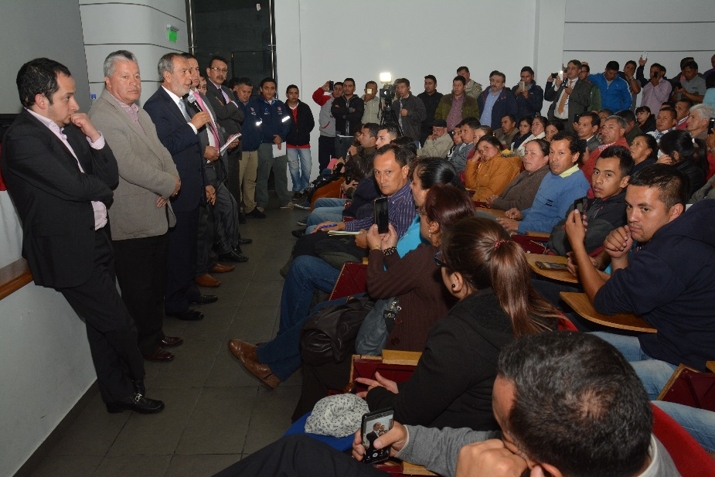

Con tres acuerdos iniciales terminó la reunión que sostuvo este martes 28 de febrero en la noche, el alcalde de Pasto Pedro Vicente Obando Ordóñez, con un nutrido grupo de taxistas, quienes buscaron este encuentro para que la Administración Municipal les reitere las garantías para el ejercicio de su trabajo.

Durante este encuentro los voceros del gremio de taxistas le pidieron al mandatario local y su equipo de la Secretaría de Tránsito, que se ejerza mayores controles a la prestación del servicio de transporte a través de medios ilegales como el denominado ‘mototaxismo’ y a través de plataformas tecnológicas en vehículos particulares.

Tras escuchar a los voceros del gremio transportador, el alcalde de Pasto anunció tres compromisos iniciales frente a sus solicitudes; el primero, toda su voluntad política para lograr un proceso de concertación que beneficie al gremio; el segundo, analizar la posibilidad de buscar el apoyo de la Policía Nacional para el control y regulación del tránsito en la ciudad; y el tercero, medidas contundentes para combatir la prestación del servicio de transporte ilegal a través de plataformas tecnológicas.

Indicó además que ha dado instrucciones a la Secretaría de Tránsito Municipal para que se haga cumplir de manera estricta las restricciones que se establecen en el decreto 0398 del 22 de julio de 2016, en el que se impone un anillo vial en el centro de la ciudad, en el que se prohíbe la circulación de motocicletas con parrillero, se impone un pico y placa, y se prohíbe la circulación de motocicletas con parrillero hombre (mayor de 14 años) en todo el municipio durante las 24 horas del día.

El mandatario local explicó que su voluntad política podrá ser medida a través de un comité que comenzará a reunirse desde este miércoles 1 de marzo a las 3 pm, con la participación de él como alcalde y de los voceros que los taxistas elijan para seguirse reuniendo. Dijo que este comité se seguirá reuniendo cada 8 días, y siempre con la participación del alcalde.

Andrés Guerra agremiado de este sector transportador, indicó que es fundamental que la administración municipal materialice la voluntad política expresada por el Alcalde, ejerciendo la autoridad y aplicando los operativos de control a través de la Secretaria de Tránsito y Transporte de manera permanente en la ciudad. Agregó que aunque en Pasto aún no están identificados en su totalidad el número de vehículos adscritos a las plataformas tecnológicas de transporte, se estima que aproximadamente 500 carros están prestando este servicio de manera ilegal.

Muchos de los temas de los que se habló durante el encuentro serán analizados de manera intensiva en el comité que de ahora en adelante se reunirá cada semana.

ALCALDE DE PASTO ELEGIDO COMO MIEMBRO DE LA JUNTA DIRECTIVA DE ASOCAPITALES POR LA REGIÓN PACÍFICO

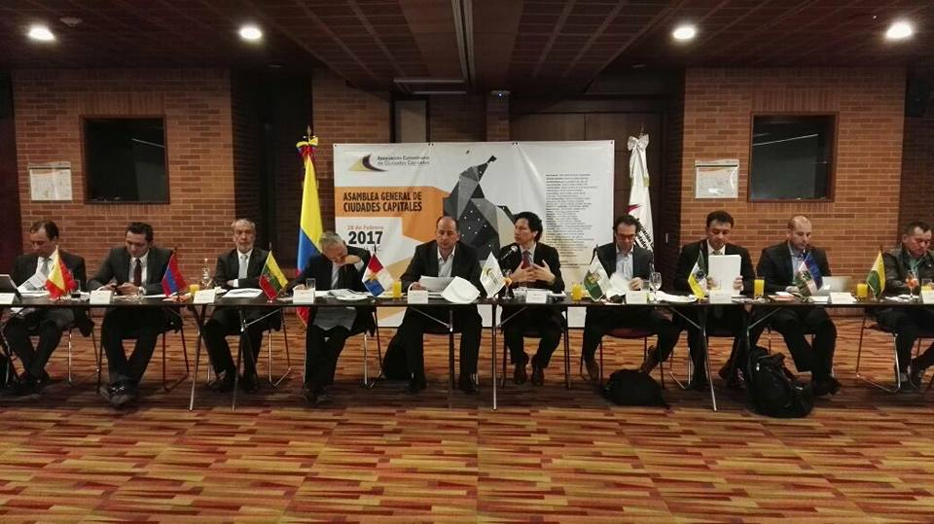

En la Asamblea General de ASOCAPITALES que se realizó en Bogotá este martes 28 de febrero, el Alcalde de Pasto Pedro Vicente Obando Ordóñez, fue designado como nuevo miembro de la Junta Directiva en representación de la región Pacífico, organismo directivo integrado por seis mandatarios del país.

Frente a este nuevo reto, el Alcalde manifestó su compromiso para seguir trabajando en unión con sus homólogos y lograr resultados conjuntos ante el Gobierno Nacional. “El último ejemplo fue el liderazgo mancomunado de seis alcaldes para solicitar la derogación de la resolución que modificaba la base para el cálculo a la sobretasa a la gasolina”. Agregó que este organismo es muy valioso para los entes territoriales del país porque permite la interlocución directa, incluso con el Presidente de la República.

En esta lógica el burgomaestre indicó que ya se tiene previsto en la agenda de la Asociación, un próximo encuentro con el Ministro de Hacienda Mauricio Cárdenas Santamaría con quien se pretende analizar la forma como actualmente se distribuyen las regalías en el país, especialmente los recursos que se invierten para el mantenimiento y mejoramiento de las vías terciarias.

Así mismo se determinó realizar la cumbre de ciudades capitales en el mes de mayo, con presencia del señor presidente Juan Manuel Santos, el Fiscal General de la Nación, Nestor Humberto Martinez, los altos mandos de la fuerza pública y ministros del despacho, con el fin de tratar la problemática de seguridad que día a día se agudiza en todas las ciudades, entre los temas previstos también están la búsqueda de soluciones al consumo de sustancias psicoactivas, el microtráfico, la impunidad y la desarticulación de la delincuencia organizada.

En la jornada los seis miembros de la Junta Directiva eligieron como nuevo presidente de ASOCAPITALES, al Alcalde de Ibagué, Guillermo Alfonso Jaramillo.

Somos constructores de paz

ALCALDE DE PASTO ANALIZA CON FINDETER, VIABILIDAD FINANCIERA PARA EJECUCIÓN DE PROYECTOS: PARQUE DE RÍO DE ALTA MONTAÑA Y RECONSTRUCCIÓN DE PLAZA POTRERILLO

Durante su agenda en la capital del país, el Alcalde de Pasto Pedro Vicente Obando Ordóñez, se reunió con el Director del Centro de Intervenciones Urbanas de Desarrollo Avanzado del Transporte de Findeter; Juan Manuel Robledo, para conocer las inversiones que realizará el municipio de Pasto al proyecto Parque de Río de Alta Montaña, así como el préstamo que efectuará la entidad a la Alcaldía.

Respecto de esta iniciativa, el mandatario local aseguró que si bien es cierto Findeter realizará un préstamo al municipio para financiar parte del proyecto, el ente territorial debe ser cauto en la capacidad de endeudamiento y que sólo se ejecutará la iniciativa cuyo valor esté dentro de las posibilidades económicas reales de Pasto.

De igual manera durante la jornada, el Alcalde y el director de Intervenciones Urbanas de Findeter, dialogaron sobre la financiación para el proyecto de reconstrucción de la plaza de mercado El Potrerillo. Sobre este tema indicó que Findeter le ha anunciado una nueva alternativa en la que sería posible ejecutar este proyecto, sin tener que acudir a una Alianza Público Privadas APP.

Los dos proyectos serán revisados en reuniones posteriores para analizar sus costos, viabilidad y ejecución.

Somos constructores de paz

EN PRÓXIMOS DÍAS INICIA LICITACIÓN DEL PROYECTO VIAL, INTERCAMBIADOR AGUSTÍN AGUALONGO – UNIVERSIDAD DE NARIÑO SEDE TOROBAJO

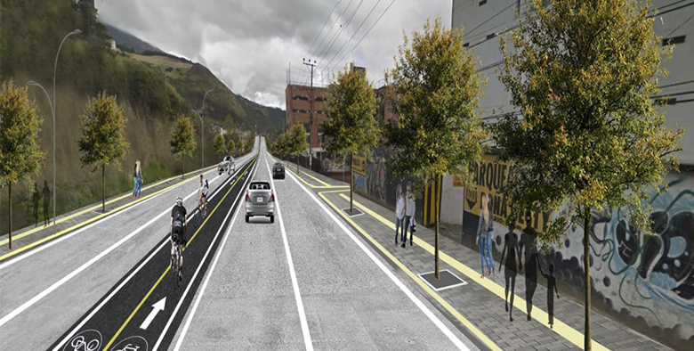

En los próximos días iniciará la licitación del proyecto denominado “Construcción de Pavimento Rígido, Espacio Público y Obras Complementarias de la calle 18 entre el intercambiador vial Agustín Agualongo y la Universidad de Nariño para la Implementación del Sistema Estratégico de Transporte Público de Pasto.

El proyecto que incluye aproximadamente 1.120 metros de vía urbana y que se realizará en un tiempo aproximado de once meses, tiene como objetivo principal construir un modelo para la planificación del sistema de corredores ambientales urbanos, teniendo en cuenta el aspecto ecológico y funcional, priorizando al peatón, con la renovación del espacio público de andenes, la implementación de sistemas de transporte alternativos como la bicicleta, con la inclusión de una cicloruta bidireccional, y dotando al transporte público de mejores condiciones en la infraestructura para brindar un servicio de calidad.

Con este proyecto se garantizará el espacio suficiente para la circulación de buses y bicicletas sobre la calle 18; el componente de urbanismo y paisajismo del proyecto incluye un mejoramiento sustancial de la cobertura vegetal en los andenes y en los espacios internos de la Universidad de Nariño con la siembra de 280 árboles.

Para Avante SETP el optimizar las condiciones para los usuarios de la vía, y del sector en general, es el mayor compromiso, logrando la disminución de niveles en aspectos como: tiempo de viaje, costos de operación vehicular, riesgos de accidentalidad, deterioro de la imagen del sector y en general, mejorando la calidad de vida de los habitantes de la ciudad de Pasto.

Información: Gerente Avante Diego Guerra. Celular: 3155800333 guerradiegoc@hotmail.com

Somos constructores de paz

DELEGACIONES DE MONTERÍA Y SANTA MARTA VISITARÁN A PASTO PARA CONOCER IMPLEMENTACIÓN DEL SISTEMA ESTRATÉGICO DE TRANSPORTE PÚBLICO

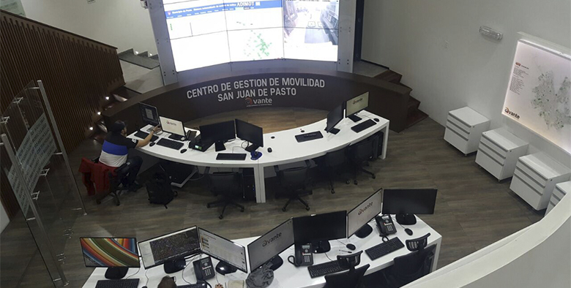

Este miércoles 1 de marzo, llegarán a la ciudad, delegaciones de Santa Marta y Montería con el fin de conocer el avance que ha tenido Pasto en la implementación del Sistema Estratégico de Transporte Público SETP.

Los dos municipios visitantes vienen a conocer de cerca la experiencia de Pasto en cuanto su SETP porque es el único que cuenta con un Sistema de Gestión y Control de Flota en sus respectivos componentes: comunicaciones, programación, operación, estandarización de productos, entre otros.

El encuentro estará dirigido por el Gerente de Avante, Diego Guerra Burbano, y el equipo del área de Operaciones. Dentro de la agenda está programada la visita al Centro de Gestión y Movilidad para poder contar desde la experiencia los alcances y objetivos logrados.

Avante SETP ha invertido 12.750 millones de pesos en el Sistema de Gestión y Control de Flota encargado de calcular los tiempos estimados de llegada a cada parada, para que esa información sea mostrada al dispositivo final del usuario. Este sistema brinda la posibilidad de monitorear las características del tráfico y su dimensionamiento, permitiendo el ajuste, de una manera ágil y técnicamente soportada, de los tiempos en cada cruce semafórico.

Información: Gerente Avante Diego Guerra. Celular: 3155800333 guerradiegoc@hotmail.com

Somos constructores de paz

SECRETARÍA DE GOBIERNO DE PASTO INICIA ACCIONES PARA IMPLEMENTAR NUEVO CENTRO DE TRASLADO POR PROTECCIÓN DEL MUNICIPIO

La Alcaldía de Pasto a través de la Secretaría de Gobierno presentará al Concejo Municipal, para su análisis y deliberación, el proyecto de acuerdo a través del cual se busca la transformación del Centro de Prevención Integral y Convivencia CECON que se convertirá en el nuevo Centro de Traslado por Protección del municipio de Pasto.

El proyecto incorporará varios cambios entre los que se destacan: atención las veinticuatro horas, los siete días de la semana por personal de la Policía Metropolitana, un delegado permanente de la Personería Municipal del Ministerio Público, que será el garante de la protección de los derechos humanos de los infractores y adicionalmente un inspector de policía urbano de turno, quien adelantará todos los procedimientos y legitimará la actuación que ha surtido la Policía Metropolitana en los operativos que dieron paso al traslado del infractor.

En el renovado Centro de Traslado por Protección del municipio de Pasto, el personal uniformado de la Policía dará cumplimiento a lo establecido en la normatividad ya que la misma dice que el infractor tiene derecho a poner en conocimiento de un familiar o de una persona que pueda asistirlo, sobre la causa y el lugar al cual ha sido trasladado, adicionalmente la Policía debe tener un contacto permanente con el Ministerio Público para comunicarle de la actuación en cada caso individualizado.

El Subsecretario de Justicia y Seguridad Gerardo Dávila Caicedo, afirmó que el proyecto de acuerdo ya surtió todos los filtros y la revisión jurídica correspondiente de la Secretaría de Gobierno y del despacho. En este momento se encuentra en lista para la firma del Alcalde Pedro Vicente Obando Ordóñez y la presentación al Concejo de Pasto.

Información: Subsecretario de Justicia y Seguridad, Gerardo Esteban Dávila. Celular: 3016502887

Somos constructores de paz

IMPORTANTES ACUERDOS DEJÓ REUNIÓN ENTRE AUTORIDADES DEL RESGUARDO INDÍGENA “REFUGIO DEL SOL” Y SECRETARÍA DE BIENESTAR SOCIAL

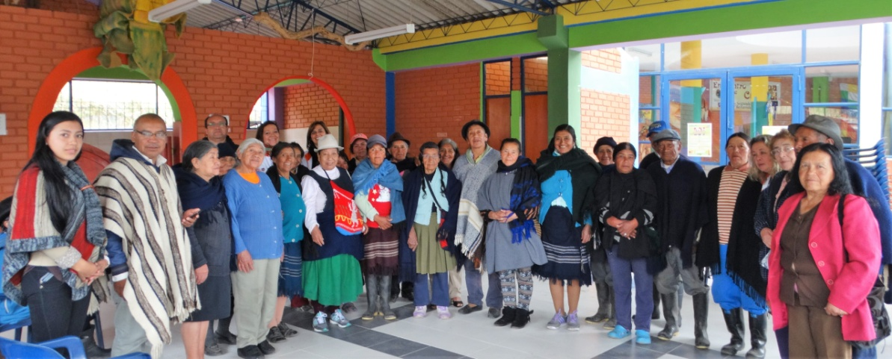

En el marco del programa Adulto Mayor, la Subsecretaria de Gestión y Proyectos, Magaly Arteaga Romero, de la Secretaría de Bienestar Social, se reunió este fin de semana con la comunidad del Resguardo Indígena “Refugio del Sol” ubicado en el Corregimiento de El Encano, con el propósito de conocer sus propuestas y llegar a acuerdos con la población adulta mayor y algunas de sus Autoridades.

A Importantes acuerdos se llegaron con la comunidad del Resguardo, además de fortalecer los procesos que se venían adelantando con los adultos mayores. El objetivo de estas actividades es proporcionarles espacios de sano esparcimiento y contribuir a mantener un envejecimiento exitoso y saludable, respetando sus usos y costumbres.

El encuentro finalizó exitosamente con una olla comunitaria, en donde compartieron además de los alimentos, vivencias y experiencias muy valiosas. Estos acercamientos fortalecen a la vez lazos de convivencia pacífica encaminados a cumplir con los propósitos del Plan de Desarrollo de nuestro Municipio: “Pasto Educado Constructor de Paz”.

Información: Secretario de Bienestar Social, Arley Darío Bastidas Bilbao. Celular: 3188342107

Somos constructores de paz

Oficina de Comunicación Social
Alcaldía de Pasto

Señores periodistas compartimos con ustedes, el comunicado adjunto de ASOCAPITALES, a propósito de la reunión que se celebró en Bogotá este 28 de febrero en la que la Asociación eligió a su nuevo presidente. Esperamos le sea útil esta información para su labor periodística.

